SITUATION D'EVALUATION n°2 : EP1

Situation professionnelle :
Madame Martin est invitée à déjeuner aujourd'hui au restaurant avec son mari. Elle portera à cette occasion un tailleur noir et rouge.
Elle a rendez-vous pour un soin du visage, un soin des mains et un maquillage.
Vous sortez la fiche cliente de Madame Martin et préparez la cabine pour les prestations à réaliser.

Première partie
Après avoir pris connaissance de la situation professionnelle et de la fiche diagnostic (Annexe1), vous disposez de 45 minutes pour :
- Déterminer le type de peau ainsi que la ou les caractéristiques cutanées de la cliente.
(3 pts)
Madame Martin présente une peau grasse.

2- Répondre au questionnement en renseignant le document réponse (page 3/5 à 5/5) à restituer au jury à l’issue des 45 minutes. (27 pts)

************************************************************************************************************
Deuxième partie
Vous disposez de 2 heures pour réaliser :
- Un soin du visage adapté aux besoins de sa peau, incluant l'utilisation d'un appareil
- Un gommage des deux mains
- Un maquillage jour

A l’issue de l’épreuve, vous remettrez l’ensemble des documents en votre possession au jury.

ANNEXE 1 – Fiche Diagnostic

FICHE CLIENTE

Civilité : Madame
Nom : MARTIN Prénom : Marine
Date de naissance : 12 avril 1952
Adresse : 21 rue du pont à Pont l'évêque
Profession : Paysagiste
Nombre d'enfants : 2

CARACTERISQUES VISAGE, DECOLLETE ET COU
* Grain de peau : irrégulier
* Ostia : dilatés sur l'ensemble du visage
* Aspect visuel : luisances
* Imperfections vasculaires : aucune
* Imperfections pigmentaires : naevi
* Autres imperfections : aucune
* Epaisseur de la peau : épaisse
* Phototype de la cliente : III

CARACTERISQUES DES MAINS
* Imperfections vasculaires : aucune
* Imperfections pigmentaires : aucune
* Etat de la peau : sèche (callosités)

DOCUMENT REPONSE
(À restituer à l’issue des 45 minutes)

1-Vous préparez votre cabine ainsi que les produits et l'appareil que vous allez utiliser.
(17 points)
1.1 Nommer le phénomène responsable du type de peau de votre cliente. (3 points)
La peau grasse est due à une production excessive de sébum qui créé un aspect luisant à la surface de la peau.

1.2 Citer deux lésions souvent présentes sur ce type de peau. (2 points)
- Les comédons
- Les pustules

1.3 Annoter le schéma de l'appareil et le nommer. (4 points)
Appareil à dépresso-aspiration
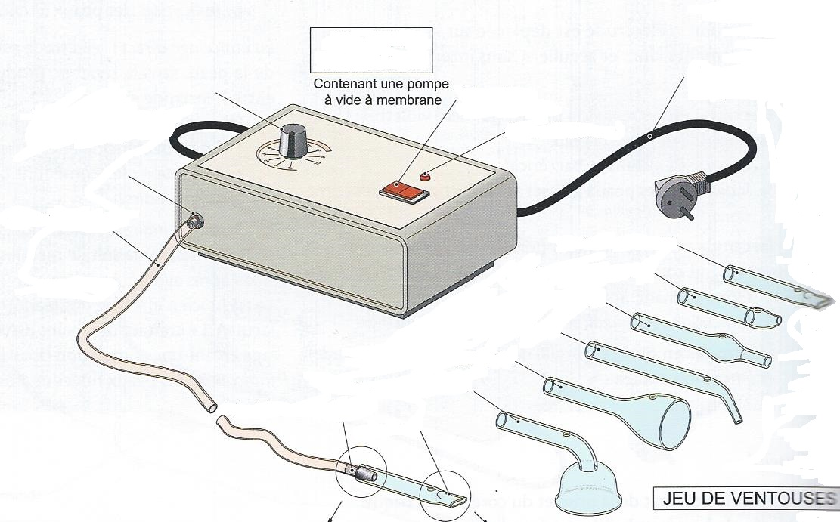
Interrupteur marche/arrêt
Rides
Comédons
Sébum
Comédons
Stimulation
Stimulation
Ventouse
Adaptateur caoutchouc
Tuyau souple
Orifice d'aspiration
Cordon secteur
Voyant lumineux
Potentiomètre
Coffret métallique

Source : Esthétique Cosmétique CAP/BP/BAC PRO Editions MASSON
1.4 Nommer les accessoires utilisés avec cet appareil. (1 point)
Les ventouses

1.5 Citer les deux modes d'utilisation de ces accessoires. (2 points)
- Aspiration continue ou glissée
- Aspiration ponctuée ou rythmée

1.6 Enoncer le masque que vous avez choisi d'utiliser durant le soin visage. (2 points)
Le masque terreux

1.7 Citer trois propriétés de ce masque. (3 points)
- Astringent
- Absorbant
- Purifiant

2- Votre cliente espère que le gommage va améliorer l'état de la peau de ses mains.

(5 points)

2.1 Citer le nom du phénomène qui produit des callosités ou rugosités. (2 points)
L'hyperkératinisation

2.2 Indiquer le type de gommage que vous allez utiliser. (1 pt)
Le gommage mécanique à grains

2.3 Enoncer la forme galénique de ce gommage. (2 pts)
Suspension

3- Votre cliente s'interroge sur la réglementation concernant les UV, elle vous questionne.
(5 pts)
3.1 Expliquer la réglementation liée au personnel s'occupant des cabines UV. (3 pts)
- Le personnel doit suivre une formation de 8 heures avec QCM pour obtenir l'attestation
- Remise à niveau tous les 5 ans

3.2 Citer la durée de validité du contrôle technique des appareils UV. (2 pts)
Le contrôle technique doit être effectué tous les 2 ans.

